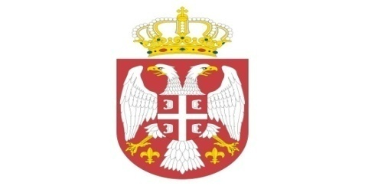
Р Е П У Б Л И К А С Р Б И Ј А
МИНИСТАРСТВО ОДБРАНЕ
УПРАВА ЗА ВОЈНО ЗДРАВСТВО
Бр. 3445-12
16.07.2020.

На основу члана 63. став 2. и 3. Закона о јавним набавкама ("Службени гласник РС" бр. 124/12, 14/2015 и 68/15),

МИНИСТАРСТВО ОДБРАНЕ
Управа за војно здравство

Доставља одговор на питање заинтересованог лица

У отвореном поступку јавне набавке добара, Санитетски потрошни материјал – Екстензиона црева за радиологију за потребе ВМА, ОРН: 33141620, редни бр. 29/2020, заинтересовано лице је поставило следећа питања:

„ Да ли би за наведену партију број 1 било одговарајуће средство следећих карактеристика: Црево екстензионо за флуид за притисак на различитим дужинама са ротирајућим валвулама на крајевима линија дужине 120-150см“

Одговор:
Прихватљива је дужина 120-150см.

ЗБД Н А Ч Е Л Н И К
генерал-мајор
др сци. мед. Угљеша Јовичић
Достављено:
-уз омот предмета
Објављено:
-на Порталу Управе за јавне набавке
-на интернет страници МО РС

